行政院所屬各機關因公出國人員出國報告書
（出國類別：實習）

赴美國核能管制委員會研習
核能電廠輻射防護管制技術

服務機關：行政院原子能委員會
姓名職稱：賴良斌 技士
派赴國家：美國
出國期間：中華民國94年9月4日至95年3月3日
報告日期：中華民國95年5月9日
摘 要

自核能一廠67年開始商業運轉，我國核能發電的實務經驗迄今已近三十年。多年來，原能會除要求各核能電廠做好內部自我管理外，並對各核能電廠之輻射防護作業實施定期及不定期之視察，以確保相關作業之輻射安全，同時要求工作人員及民眾之輻射劑量必須符合法規限值，確保工作人員與一般民眾之安全。
輻射防護一直是核能應用國家所重視的議題，美國是一個核能先進國家，也是一個核能輸出國家，且我國的核能電廠主要系統部分（反應器、汽輪發電機組）是由美國製造，我國核能電廠輻防相關標準、規定沿用不少美國核能電廠的制度，故美國核能管制委員會（NRC）在核能電廠輻防管制的機制與相關法規一直是我國重要的參考對象。此次赴美國核能管制委員會實習，為期約6個月，期望能夠對我國核能電廠相關審查作業（例如核能電廠功率提升）與現場視察作業提供務實的輻防管制。

關鍵詞：輻射防護、合理抑低、ALARA
目 錄

第一章、目的……………………………………………………………1
第二章、過程……………………………………………………………3
第三章、心得……………………………………………………………4
- 研讀法規、技術報告……………………………………5
- 核能電廠輻射作業之管制與審查 ……………………28
- 與NRC官員輻防議題的討論…………………………42
- 參加American nuclear society 2005 winter meeting ….52
第四章、建議事項 ……………………………………………………53

附錄：「赴美國華盛頓特區參加2005年美洲核能學會冬季會議」出國報告書
第一章 目的

我國屬於能源欠缺國家，能源嚴重依賴進口。核能發電約佔我國發電總量之22%左右，監督核能電廠的核能安全與輻射防護是原子能委員會目前重要之工作。
美國核能管制委員會其總部位於馬里蘭州Rockville，有四個區域辦公室（regional office），一個訓練中心，全職員工約有三千一百多人，其中約3/4員工在總部，1/4在區域辦公室。美國目前核能電廠有104部機組在運轉，2004年核能發電7890億度電，佔美國全國發電量的20%。從這些資料顯顯示出，美國是核能發電應用的大國，投注在核能發電的資源與人力相當大。以我國核能發電目前只有8部機組（6部在運轉）的規模，以及原能會有限的人力狀況下，利用台美民用核能合作會議，學習美國相關管制核能電廠的作業，是一種實際學習他人良好經驗、制度的方法。為因應國際新的輻射防護觀念及國內實際輻射作業的需求，原子能委員會積極進行相關之法制作業，已於92年2月1日開始實施游離輻射防護法及相關標準、辦法，使得輻防管制作業在法制基礎下得以順利進行，當然管制技術的提升與執行，是達到核能電廠輻射防護、維護人民健康及安全目標的必須手段。
台電公司核能電廠是我國目前重大的輻射作業場所，電廠內無論在例行運轉或是電廠大修維護與更換燃料，是潛在人員輻射高劑量接受的地方，核能電廠對一般民眾安全的影響更是社會大眾關心的議題。本次實習規劃目的即在於提升核能電廠輻射防護的安全管制與輻射曝露合理抑低（ALARA）技術，尤其輻射相關度量、計測涉及許多實驗室領域，以及相關之品保作業，須由管制者的角度，提昇整體輻防管制技術的了解。
美國在核能電廠輻射防護方面有長足經驗，對於立法機關、管制機關、執行處置單位、標準的建立及技術的支援，均已建立完整且足供借鏡的管理體系。此次研習，藉由與美方管制單位的技術及經驗交流，將有助於對核能電廠輻射防護、合理抑低（ALARA）作業的瞭解及順利推展管制業務，並且以利未來核能電廠相關輻防作業申請時，能達到安全審查之管制目標。

第二章 過程

本次赴美國核能管制委員會（U.S. Nuclear Regulatory Commission）實習時間於95年09月04日至96年03月03日，期間約6個月，屬台美民用核能合作會議所規劃之人員交流訓練合作項目，基本規劃如下：
- 核能電廠輻射防護ALARA作業
- 核能電廠輻射防護管制與現場視察技巧
- 核能管制委員會輻射防護相關法規的研習
此次在職訓練，被安排在Office of Nuclear Reactor Regulation (NRR), Plant Support Branch(IPSB), Health Physics Team in the Division of Inspection Program Management (DIPM)單位裡，由資深保健物理師Roger Pedersen與Stephen Klementowicz負責全程研習，Dr. Michael Cullingford負責聯繫作業。此次訓練地點位於NRC Headquarter (Rockville, MD)。其間94年11月12日至11月17日參加在華盛頓特區舉行的American nuclear society 2005 winter meeting。

第三章 心得

本次奉派赴美國核能管制委員會實習核能電廠輻射防護與輻射劑量合理抑低管制技術，為期約6個月，規劃目標學習核能電廠輻射防護相關法規與技術規範、導則與管制技術的在職訓練，並參與核能管制委員會對Constellation Generation Group公司申請使用未經National Institute for Occupational Safety and Health (NIOSH)核可的個人呼吸保護設備之相關法規及技術問題的審查評估作業。研習期間就法規、技術等各種層面，向NRC官員請教有關核能電廠輻防上管制方式與相關經驗。研習心得擬以下列各章節分別說明之。
- 研讀法規、技術報告
- 核能電廠輻射作業之管制與審查
- 與NRC官員輻防議題的討論
- 參加American nuclear society 2005 winter meeting
一、研讀法規、技術報告

- 10 CFR Part 20 Standards for Protection against Radiation

10 CFR Part 20 這部法規相當於我國的游離輻射防護法，建立了對游離輻射的防護標準，此游離輻射是由美國核能管制委員會核可發照所允許的輻射作業所產生的。這些管制法規是依據1954年原子能法(Atomic Energy Act)以及1974年能源組織改組法(Energy Reorganization Act)修訂而成。
10 CFR Part 20主要目的在管制任何持照人 (licensee) 對已許可有照放射性物質的接收、擁有、使用、轉移或者處置的任何輻射作業行為所造成對個人的輻射劑量（此劑量包含有照與無照的放射性物質，以及背景輻射以外的放射性射源所造成的），不可超過10 CFR Part 20管制法規所規定的標準。然而，10 CFR Part 20不可用來解釋限制對保護健康與安全的行動或行為。
由於美國目前還是採用ICRP 26號報告的相關輻射防護的觀念與標準，所以有些標準與專有名詞與我國可能不同。以下將對這部法規重點式摘述：

Subpart A-General Provisions
這一部份重點在輻防法規的重要名詞定義、輻射劑量的單位。
重要名詞定義有我們在輻防上常見的專有名詞，例如吸收劑量 (Absorbed dose)、活度 (Activity)、合理抑低 (As Low As Is Reasonably Achievable, ALARA)、年攝入限度 (Annual Limit on Intake, ALI)、背景輻射 (Background radiation)、集體劑量 (Collective dose)、約定等效劑量 (Committed dose equivalent)、約定有效等效劑量 (Committed effective dose equivalent)、控制區 (Controlled area)、關鍵群體 (Critical Group)、深部等效劑量 (Deep-dose equivalent)、推定空氣濃度 (Derived air concentration, DAC)、等效劑量 (Dose equivalent)、有效等效劑量 (Effective dose equivalent)、曝露 (exposure)、眼球等效劑量 (Lens dose equivalent, LDE)、計畫特別曝露 (Planned special exposure)、限制區 (Restricted area)、淺部等效劑量 (Shallow-dose equivalent)、廠界 (Site boundary)、全身有效等效劑量 (Total Effective Dose Equivalent, TEDE)、非限制區(Unrestricted area)…等。這裡僅列出我國常見的專有名詞。
我國在「輻射工作場所管理與場所外環境輻射監測作業準則」第四條有定義管制區與監測區，若是對照美國輻射區域的劃分，管制區類似限制區 (Restricted area)，監測區類似控制區 (Controlled area)，管制區與監測區以外的地區美國稱為非限制區(Unrestricted area)。一個輻射作業場所，可能沒有控制區，即限制區的邊界以外就是非限制區。

Subpart B-Radiation Protection Program
此部分的章節在要求持照人必須擬定相稱於所核可的輻射作業規模的輻射防護計畫，並且執行此計畫，以確保能夠符合10 CFR Part 20的相關規定。
持照人應該依照完善的輻射防護原理來執行實際實務的程序，以及利用工程的控制方法，使得輻射工作人員和一般民眾的輻射劑量都能夠合理抑低。
持照人必須要能夠定期（至少一年）檢視輻射防護計畫的內容與執行狀況。

Subpart C-Occupational Dose Limits
此部分的章節訂定了輻射工作人員的輻射曝露劑量限值，除了計畫特別曝露以外。
- 每年的劑量限值
    - 全身有效等效劑量 (TEDE)不可超過5 rem (50mSv)，或
    - 深部等效劑量和眼球以外的器官或組織的約定等效劑量，不可超過50 rem (500 mSv)。
- 眼球等效劑量每年不可超過15 rem (150mSv)。
- 對全身或四肢的皮膚之淺部等效劑量，每年不可超過50 rem (500 mSv)。
列表在10 CFR Part 20的附錄B的table 1裡的推定空氣濃度 (DAC)與年攝入限度 (ALI)，可以被使用來決定個人劑量的數值，以及驗證是否符合職業劑量限值。
對小於十八歲的工作人員，其劑量限值為成年人的十分之一。
此部分章節說明符合體內劑量與體外劑量總和的相關條件。

Subpart D-Radiation Dose Limits for Individual Members of the Public
此章節規範了各持照人各項作業必須符合民眾的劑量限值。其規定如下：
- 輻射作業所造成一般民眾的全身有效等效劑量 (TEDE) 不可超過0.1 rem (1mSv)。
- 在任何非限制區，一般民眾體外曝露的劑量率不可超過0.002 rem/hr (0.02 mSv/hr)。
這裡所限制民眾的輻射劑量，是不包括因接受醫療診斷或是治療而接受的輻射劑量。
NRC針對相關輻射作業在NRC舊標準一般民眾年劑量限值為0.5 rem (5 mSv)時即取得核可者，這些持照人應該提出下列資訊：
- 持照人應說明在預期運轉期間會超過新標準的需求。
- 持照人應有評估與控制的計畫，使年劑量限度在0.5 rem (5 mSv)範圍內。
- 應有使輻射劑量維持合理抑低的程序。
除了這些規定以外，持照人必須要符合環境保護署 (EPA)的40 CFR Part 190一般環境輻射標準的規定。

Subpart F-Surveys and Monitoring
測量 (Survey)是為了確保持照人能夠符合10 CFR Part 20的法規，以及能夠偵測輻射的大小與範圍、放射性物質的濃度與數量以及潛在的放射性危害。
持照人應該確認量測數量的輻射偵檢儀器（例如：劑量率、排放監測），為了度量的準確性與精確性，必須週期性的校正。
所有為量測輻射工作人員輻射劑量使符合法規限值的個人輻射劑量偵測器，必須詳細規範處理與計讀人員輻射劑量的計讀機構符合：
- 確保目前人員輻射監測器，有得到National Institute of Standards and Technology之National Voluntary Laboratory Accreditation Program (NVLAP)實驗室的認證。
- 個人配戴的人員輻射監測器實際監測的各種類的輻射偵測，必須能被證明符合NVLAP的認證程序。

Subpart G-Control of Exposure from External Sources in Restricted Area
持照人應該確保高輻射區的入口或進出點，符合下列的特徵：
- 進入高輻射區的控制設備，能夠降低輻射的程度在個人距離射源30公分的地方所接受到的深部等效劑量率在0.1 rem/hr (1 mSv/hr)以下。
- 控制設備必須要有很明顯清晰的視覺與聽覺的警示聲音與號誌，如此使個人進出高輻射區以及該作業的負責人都能夠獲得足夠的警示。
- 除了需要進出高輻射區的期間以外，平時需要將進入口關閉鎖起來。

Subpart H-Respiratory Protection and Controls to Restrict Internal Exposure in Restricted Areas
本章節在管制工作人員在管制區的呼吸保護與控制，以限制體內的輻射曝露。
當無法使用實務的程序或工程控制的手段，來降低空氣中放射性物質的濃度低於定義的空浮輻射區的濃度以下，持照人應該增加監測與限制工作人員吸入量，採用下列一種或數種的方法，以符合維持全身有效等效劑量的合理抑低：
- 進出的控制。
- 曝露時間的限制。
- 使用呼吸保護設備。
當持照人決定使用呼吸保護設備來限制放射性物質的吸入，持照人應該使用經過National Institute for Occupational Safety and Health (NIOSH) 測試與驗證的呼吸保護裝置。如果持照人希望使用的裝置是未經NIOSH測試與驗證的，持照人應該向NRC專案申請授權使用此裝置。此申請案必須涵括此裝置設備的材質與效能特性，以證明在預期條件的使用下，呼吸保護裝置能達到所預定保護的程度，這些是需要有持照人的測試報告或可靠度測試資訊。
工作人員是否適合使用呼吸保護裝置是由醫師決定，而且每年都必須由醫師檢查一次。

Subpart I-Storage and Control of Licensed Material
持照人必須負責有照放射性物質的使用與儲存的安全管制，而且必須有固定的監控。

Subpart J-Precautionary Procedures
此章節節定義了三葉形的輻射示警標誌，以及在輻射區、放射性物質儲存空間除了要有輻射示警標誌外，還需要張貼適當的警示標語，以提醒人員在不同程度的輻射區域。對放射性物質的盛裝容器也需要有清楚適當的輻射示警標語。

- 10 CFR Part 19 與10 CFR Part 20法規修訂的歸納整理

Dr. Glenn P. Glasgow 發表一篇有關10 CFR法規指引文章，將其摘錄於本報告中。10 CFR 19 (Notices, Instructions, and Reports to Workers; Inspections) 共有14個章節，自1981年12月18日發布以來尚未修訂，表1節錄其中7個章節之重要內容，包括申報、指導、報告及視察等項目。
10 CFR 20 (Standards for Protection Against Radiation)共69個章節，自1991年5月21日分布以來，大部分章節均未異動（除了2002年修訂20.1002/Scope、20.1003/Definitions及20.1301/Dose Limits for Individual Members of the Public），表2及表3節錄10個章節之重要內容，包含輻射防護計畫、工作人員劑量限度、胎兒劑量、工作人員體內外劑量監測、放射性物質保安、警示標誌、放射性物質容器之標示、包件接收及拆封、量測、監測及廢棄物處理等項目。其中20.1801為放射性物質保安相關規定。

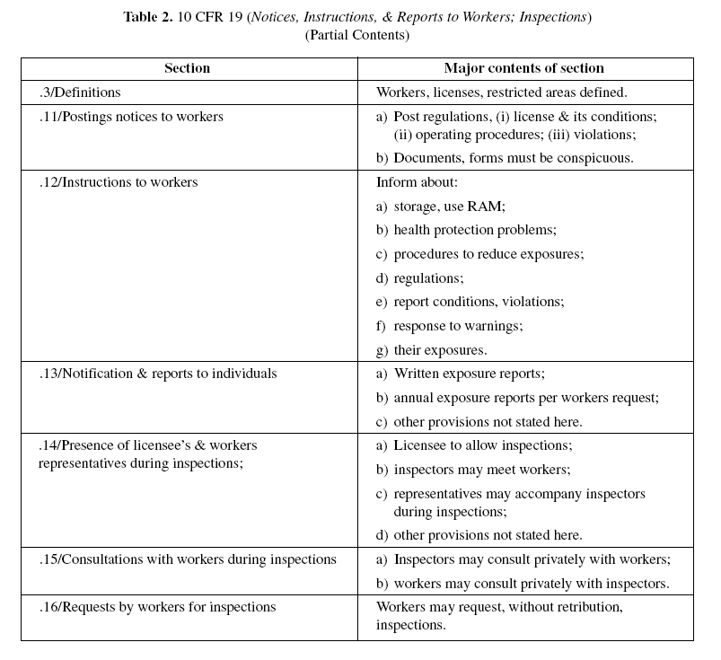
表1. 10 CFR Part 19 (Notices, Instruction, & Reports to Workers; Inspections) (Glenn P. Glasgow, 2005)
表 2. Unchanged Components of 10 CFR Part 20 (Standards for Protection Against Radiation) (Glenn P. Glasgw, 2005)

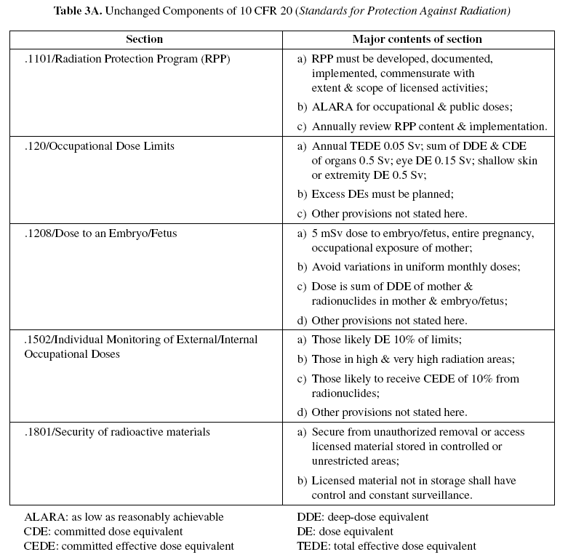
表 3. Unchanged Components of 10 CFR Part 20 (Standards for Protection Against Radiation) (Glenn P. Glasgw, 2005)

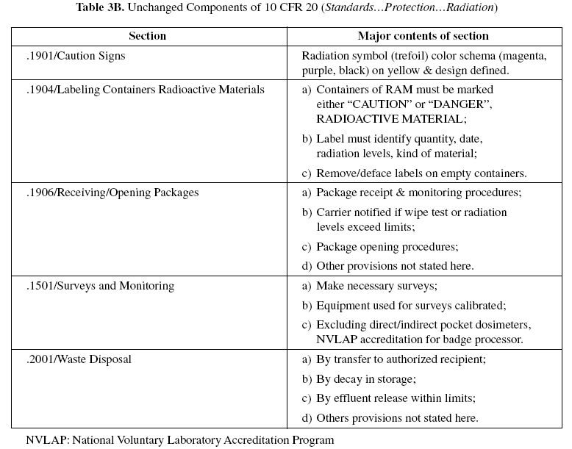
- 10 CFR Part 52-Early site permits; standard design certifications; and combined licenses for nuclear power plants

本法規主要分為三個部分，如下：
    - Subpart A-Early site permits
    - Subpart B-Standard design certifications
    - Subpart C-Combined licenses

目前運轉的核電廠獲得執照是依據10 CFR part 50之規定的兩個步驟程序—建廠執照(Construction permit)與運轉執照(Operating license)。為了改善管制效率及在審查過程中增加較大的可預測性，1989年NRC建立另外一種發照程序，規定於10 CFR part 52之合併執照(Combined license)，合併了建廠執照與運轉執照。10 CFR part 52還規定Early Site Permits之相關法規，包含核電廠申請者申請建廠執照或合併執照之early site permits的要求與程序。10 CFR part 52亦規定建廠執照或合併執照之申請案的核電廠設施的標準設計證明(Standard Design Certification)之要求與程序。

- EPRI final report, 2004, Radiation Field Control Manual

這份報告是Electric Power Research Institute (EPRI)所提供的一份輻射防護技術報告。依據實務經驗的發展與工程技術的進步，來降低核能電廠工作人員的輻射曝露，以增加工作人員的輻射防護。對所有降低工作人員輻射曝露的工作而言，輻射場的控制是一個非常重要的工作目標。這份報告提供了目前可用的技術狀況，給核能工業界來降低爐心外的輻射場。
最近，核能工業界發展幾種新的技術來控制與降低輻射場。這些技術解決問題方法包括降低電廠所產生的輻射源，以及防止被活化物質沈澱在核電廠爐心外表面，或者將射源移出系統外。
這份報告討論了輻射場的來源，以及提供為了降低或防止輻射場對策的概要。這份報告也概述降低射源項 (Source Term)的技術，這些技術主要依靠檢視材料的議題、對BWR與PWR核電廠化學作業的改善以及透過化學除污和超音波清理燃料的方法來移除被活化的放射性物質。材料的議題包括硬面處理閥 (hard-faced valve)的更換策略、閥的維修作業、元件更換的前置作業以及低鈷材質的使用，冷卻水化學作業例如有加鋅的作業 (zinc injection)。

輻射場 (Radiation Fields)
腐蝕產物是由氧化金屬、膠質物質以及粒子所混合形成的，這些物質都是因為腐蝕材質與冷卻水接觸而產生的。這些腐蝕產物通常是由鐵、鎳的氧化物以及少量的錳、鉻和微量的鈷元素組合而成。有些腐蝕產物從冷卻水中釋放出來以及被冷卻水傳遞出來，然後再沉澱在一次測系統內。其他金屬與金屬氧化物的磨損產物是在核能電廠運轉與維修期間所產生的。運轉電廠的設備是磨損產物的來源，例如：在PWR中的控制棒驅動機制、BWR中的控制葉片、反應器冷卻水泵以及閥。磨損產物也可能是由燃料的碎片導致的侵蝕和元件維修所引起的，元件維修的作業可能是閥的磨光或是焊接。這些物質也被釋放入大量的冷卻水中，然後再沉澱於遍佈整個一次測系統內。
這些非放射性的金屬腐蝕與磨損的產物，是以溶解於水中或者是以膠狀物質型態或者是以微粒狀型態的種類遍佈在整個反應器內，以沉澱作用獲悉副作用或粒子再沉澱作用的方式沉澱在燃料棒表面。這些產物變成有放射性是由於吸收了快中子或是熱中子而被活化的。這些活化產物由於熱能、水壓、氧化還原反應或者是一次測系統的溶解度改變，而再次夾帶於冷卻水中。然後，活化產物再沉澱於反應爐外的元件上，這就是導致輻射場與人員輻射曝露增加的原因。
在燃料元件中鈾的分裂產物從燃料護套的裂縫中外釋到反應器冷卻水中。放射性分裂產物與活化產物是電廠輻射場的貢獻者。
在核電廠中輻射場長半衰期的主要射源是Co-60。在PWR電廠中，Co-58也是一個重要的射源。Co-60是由於Co-59吸收中子而被活化的。而Co-59是自然界唯一存在的鈷元素。Co-58是由於中子撞擊Ni-58而形成的。Ni-58是存在自然界鎳元素含量68%的同位素。在PWR蒸汽產生器管道系統以及BWR爐心支持結構中，Ni-58是主要的合金成分。它也是一個次要的元素存在於反應爐冷卻水主壓力邊界材質上。
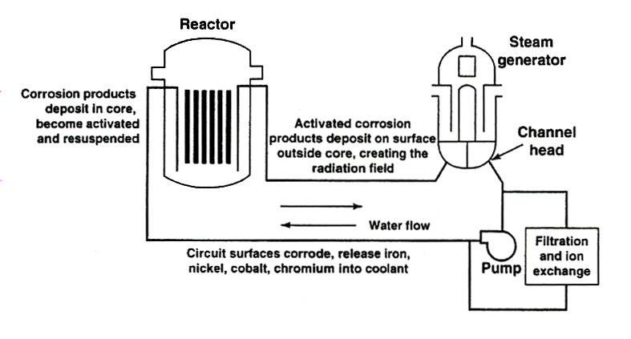
圖1. PWR一次側系統反應器內活化腐蝕產物，並將其沈澱在爐心外的表面上

圖1與圖2顯示在PWR與BWR中活化腐蝕產物的主要運送傳遞過程。雖然壓力邊界材質的腐蝕不會導致材質特性的降低，但金屬離子與金屬氧化物粒子釋放到冷卻水中，是反應爐外表面最主要比例的輻射場來源。

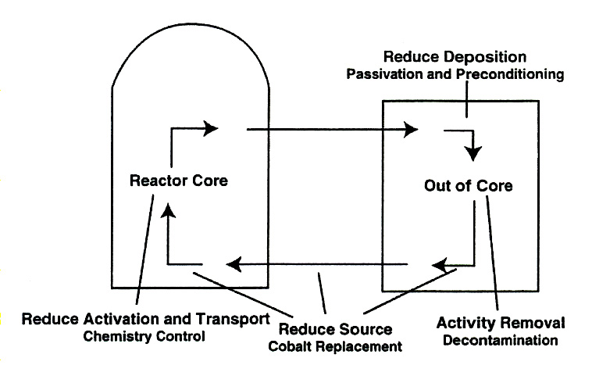
圖2. 在BWR飼水系統中因活化腐蝕產物所造成的污染

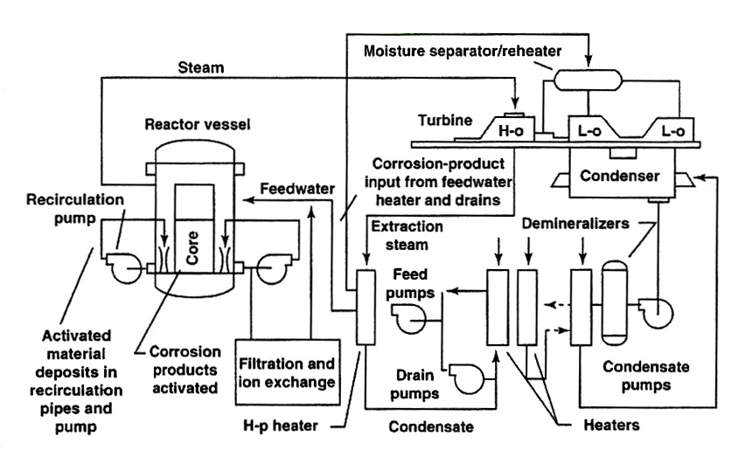
圖3. 控制輻射場的技術

從圖3可看出控制輻射場的主要技術在降低會成為射源的材質、控制活化與活化物質的運送傳遞以及除污處理。

降低鈷射源 (Cobalt Source Reduction)
因為半衰期5.26年的Co-60是核能電廠停機時關鍵的劑量率貢獻者，而Co-60是Co-59在反應器內被中子活化而成的，故消除Co-59同位素是最有效的方法來降低BWR停機時的劑量率。一個典型的BWR Co-59的腐蝕率約為每年數百克的等級。鈷是一種雜質，存在於結構合金中，此合金被使用在輕水式反應器的主要系統中。鈷也是一種耐磨的硬面處理合金的主要成分，此合金是常被使用在需要耐磨抗腐蝕的關鍵元件（例如：閥、PWR控制棒驅動機制、以及BWR控制棒葉片的插銷與滾輪）的材質上。
活化過程的第一步是Co-59因含鈷合金的腐蝕及（或）磨損而釋放到反應器冷卻水中。早期由EPRI贊助的鈷來源的評估分析中，顯示出鈷的釋放率從基本合金材質(Structural alloy)與硬面處理合金材質(hardfacing alloy)來比較，是不相上下的。所以一個有效的輻射控制計畫必須能夠對付這兩類合金的問題。因為元件更換是非常高成本的，故實行降低射源項技術的良機被限制在元件需要再磨光或者是更新的時候。最顯著的良機是依賴下一代進步型反應器的發展與建造。被使用在進步型核能電廠設計裡的優良材料與更精確的程序評估，導致在輻射場控制上的顯著進步。

替換元件表面的前置處理 (Preconditioning Surfaces of Replacement Components)
替換元件表面的前置處理能夠顯著地降低再污染率，同樣也能降低鈷的釋出率。主要元件表面的性質影響了耐腐蝕氧化物的能力，這些耐腐蝕氧化物是包含了活化的腐蝕產物，主要是Co-60, Co-58, Zn-65，這些同位素是職業輻射曝露的主要來源。表面粗糙、表面化學，甚至表面剩餘應力扮演決定活化刺激物數量的角色。早期，電子磨光處理被承認能夠降低活化刺激物，此方法僅僅靠降低與主冷卻水的總接觸面積。例如被覆外層能夠提供兩種主要功能：
- 形成對鈷元素向外遷移的擴散障礙。這裡的鈷是指出現在反應器結構材質中的雜質，因為鈷外釋到冷卻水中是導致活化的第一步，故防止外釋是關鍵的工作。
- 被覆外層能夠使表面較不易受在反應爐中形成各種型態的放射性同位素混合物的影響。主要系統元件的更換提供一個機會來詳細說明表面處理是能設計來降低被活化腐蝕產物的組合。
目前已經成功的發展有效的前置處理技術的綜合性計畫。在美國核能電廠，有兩種最被廣泛使用的表面處理技術—電子磨光處理(Electropolishing)及鍍鉻的鈍化技術，此技術被稱為鉻穩定化處理(Stabilized Chromium Process, SCrP)。

壓水式反應器一次測冷卻水化學 (PWR Primary Coolant Chemistry)
壓水式反應器一次測冷卻水化學的主要目的在：
- 確保一次測系統壓力邊界完整性
- 確保燃料棒的完整性以及達到燃料棒的設計效率
- 使反應器外的輻射場最低化
PWR電廠易有爐心軸向功率異常 (Axial Offset Anomaly, AOA)的問題，此問題若沒有解決會使得功率降載甚至停機。在功率運轉時，反應爐冷卻水中所含的管路腐蝕產物釋放，在燃料棒表面的次冷沸騰(sub-cooled boiling)效應，而在燃料棒表面產生一層鬆散之積垢(crud)，當積垢夠厚時，反應爐冷卻水中的硼酸容易在積垢內有沈積濃縮現象並形成硼化物，此硼化物具有很強的熱中子吸收力，因為燃料頂部溫度高，次冷沸騰較燃料底部旺盛，因而造成爐心軸向功率異常。為解決這個問題，易受AOA影響的核電廠減少導致積垢的來源是重要的課題。當pH從6.9升高到7.4，腐蝕產物釋放率會被降低。
核電廠運轉酸鹼度pH高於6.9會使得積垢沈澱在燃料棒情形降到最低。如果核電廠特殊考慮，需要運轉在低於pH=6.9，必須有燃料監控計畫來隨時監視燃料狀況。一些例子中，燃料供應商被要求符合一個原則，那就是運轉時必須高於3.5ppm 的Li濃度。

沸水式反應器一次測冷卻水化學 (BWR Primary Coolant Chemistry)
BWR冷卻水的化學問題是一項重要的輻射防護議題。為了減小晶間應力腐蝕(Intergranular stress corrosion cracking, IGSCC)及被活化腐蝕物質在管路中的傳輸累積，目前工業界使用氫水化學(Hydrogen Water Chemistry, HWC，飼水加氫)、Depleted Zinc Oxide Injection(DZO)以及貴金屬化學應用(Noble Metals Chemistry Application, NMCA)。
BWR冷卻水在一般水化學(Normal Water Chemistry, NWC)的氧化環境下是加重IGSCC之關鍵因素，使用HWC來降低反應器冷卻水化學腐蝕電位(Electrochemical Corrosion Potential, ECP)，能有效減緩反應器在循環管路的IGSCC。加入Zn在反應器水中，可降低Co-60在主要系統、元件的管路上腐蝕薄膜的增建。雖然HWC能降低ECP，但也增加了運轉時劑量，NMCA是為了克服HWC運轉的缺點。N-16是在冷卻水中O-16(n,p)N-16的反應，其產生率是約正比於反應器功率，而且不能被化學環境改變。然而，N-16的化學型態及其揮發物質是隨著化學狀態而改變。HWC的加入明顯增加運轉時的劑量，是由於N-16濃度的增加。
雖然NMCA是為了克服HWC而發展，但實驗證明有些核電廠加入NMCA沒有明顯影響HWC之輻射劑量率，例如，Duane Arnold 電廠，可能有其個別電廠的特性。

系統與元件的除污 (System and Component Decontamination)
除污是一種降低爐心外輻射場比較符合成本效益的方法，最常用的技術包含稀釋化學除污法(Dilute Chemical Decontamination, DCD)。這些DCD是使用化學方法是循環整個元件與系統，靠著過濾與離子交換媒介來淨化冷卻水。高壓水柱沖刷內部大的元件或管路表面，使用高速或高壓水來沖洗彎形管路內的高活度積垢。
第一個現代的DCD方法是1979年在Vermont Yankee核電廠的爐水淨化系統(Reactor Water Cleanup System, RWCU)，在下個十年DCD系統迅速地成長為一種成熟與完全發展的技術，此技術是發展在BWR與PWR的元件與次系統的除污上。
在BWR電廠上，除污作業是更具有成本效益的，因為核能電廠大修維護工人比起PWR電廠而言，花較多的時間在輻射場工作，例如在乾井或在RWCU熱交換室中。
其主要除污程序有下列幾種方式：
  - CAN-DEREM
  - CITROX (citric plus oxalic acids)檸檬酸加草酸
  - LOMI (Low Oxidation state Metal Ion)
  - CORD (Chemical Oxidation Reduction Decontamination)
BWR電廠可能使用LOMI程序來處理反應器再循環管路，及使用CAN-DEREM或CITROX來處理RWCU。這些程序可能包含氧化步驟，例如使用鹼性過錳酸化合物。

超音波燃料棒清理 (Ultrasonic Fuel Cleaning)
EPRI超音波燃料清理技術一種針對燃料清理的理想的技術，因為它能夠從完整的燃料棒組件上移除沉澱物，而且其過程不會產生任何附屬廢棄物。
超音波燃料清理對移除PWR燃料沉澱物是一種有效的工具，因此而減輕AOA問題，或者是靠著從新裝填的燃料上移除顯著比例的積垢，來延遲AOA問題的發生。
超音波燃料清理從BWR燃料護套表面移除積垢，可能減輕潛在與積垢有關的燃料問題，移除冷卻水中高濃度的Co-60而降低輻射場，以及降低depleted Zinc的需求，還有對使用NMCA核能電廠而言，移除燃料表面高濃度的貴重金屬，能夠允許在爐心內部表面貴重金屬的高負載，這種較高的負載能夠補償貴重金屬從燃料上再分佈的不足。
Callaway核能電廠員工評估因燃料清理的緣故，停機時輻射劑量率減少約有50%。從Westinghouse CORA程式計算，評估約減少30%的停機時劑量率。
廢棄物分類、運送以及處置的標準必須包含於燃料清理計畫中。比起PWR，BWR燃料清理包含了大量的積垢與放射性活度。另外，在積垢的活度上，BWR主要是Co-60，而PWR主要是Co-58。

- Regulatory Guide 8.8 information relevant to ensuring that occupational radiation exposures at nuclear power stations will be as low as is reasonably achievable

10 CFR 20.1(c) （新的法規是規定在20.1101)敘述持照人應該盡可能的努力來維護輻射曝露遠低於法規限值，此份法規指引提供有關達到完成計畫、設計、建造、運轉及除役輕水式核能電廠的目的，使電廠人員輻射曝露符合合理抑低的標準。這份指引也回應了聯邦輻射委員會（Federal Radiation Council）（現為環境保護署EPA）職業輻射曝露必須維持合理抑低的警告。主要意外事故狀況及緊急程序是不在此份指引的範圍內。輻射防護的目的是在降低輻射劑量，此降低的劑量是無論何時何地能夠合理的完成，降低的風險是假設為正比於劑量。
僅控制輻射劑量在個人是不足夠的，對群體的集體劑量也必須盡可能的合理抑低。是否能夠合理達到抑低劑量是必須考慮技術與經濟的改善，一個全面性的風險與利益的考慮，必須包含非游離輻射傷害的風險，一個被採取降低輻射風險的措施，不應該導致從其他危害處得到更大的風險。
核電廠人員輻射曝露的主要部分是從維修、廢料處理、運轉中巡視、更換燃料和非例行性的作業，核能電廠除役過程也是一個潛在的輻射曝露。完善的設施設計與適當的選擇工具來控制、收集、儲存、處理、運送放射性物質，以期能努力達到核能電廠人員輻射曝露的合理抑低。訓練核電廠人員對輻射防護的原則能夠瞭解和強制訓練特定的工作技能，以及有人員警戒方式和特殊可用的保護設備，如此能夠降低潛在的輻射劑量。
維持工作人員輻射曝露合理抑低是無法以特定數字的指引數值來具體化，而是一種哲學為了輻射劑量管理反映在下列特殊目的上：
- 建立工作人員輻射曝露合理抑低計畫。
- 設施設計與工具設備的選擇。
- 建立輻射控制計畫和程序。
- 製造可用的支援工具與設備。
維持職業輻射曝露合理抑低的目標是 (1)維持核能電廠個人年劑量合理抑低， (2)維持核能電廠年集體劑量合理抑低。將此份指引合理抑低要點摘錄如下：
- 維持核能電廠輻射曝露合理抑低計畫
  - 建立維持職業輻射曝露合理抑低計畫
  - 組織、人事與責任
  - 訓練
  - 重新探討新或修正的設計與設備的選擇
- 設施與設備的設計特性
  - 輻射區的進出管制
  - 輻射屏蔽與幾何特性
  - 核電廠儀器與控制的程序
  - 空浮污染與氣體放射性射源的控制
  - 反應器冷卻水的積垢
  - 隔離與除污
  - 輻射監測系統
  - 樹脂與過濾沈澱物處理系統
  - 其他特性
- 輻射防護計畫
  - 準備與計畫
  - 運作系統
  - 輻射作業後之處置
- 輻射防護設施、儀器與設備
  - 輻射計測室
  - 手提式輻射偵監儀器
  - 人員輻射監測儀器
  - 保護設備
  - 支援設施

- Regulatory Guide 8.10 operating philosophy for maintaining occupational radiation exposures as low as is reasonably achievable

此指引敘述當持照人向NRC官員申報輻射曝露合理抑低的維護計畫，此計畫包含一般可用的運轉哲學概念。此指引與Regulatory Guide 8.8都是處理職業輻射曝露合理抑低的觀念。主要的不同點，Regulatory Guide 8.8僅應用在核能電廠。
雖然目前的輻射曝露限制提供了非常低的受傷風險，但仍必須小心避免不需要的輻射曝露。利用良好的輻射防護計畫與作業，降低輻射曝露盡可能遠低於指定的限制值；也利用行政管制手段來促使警覺偏離良好的作業。
另外，對維護個人劑量合理抑低而言，所有的個人劑量總和也應該要維持在最低的實務作業標準。此指引著重在輻射防護的管理層面，概述如下：
- 管理組織單位(Management Commitment)
- 應該使工作人員明瞭管理單位對維持輻射曝露合理抑低的政策。
- 管理單位定期決定一個成年人的輻射曝露應盡可能降低。
- 管理單位應該確認一個良好監督的輻射防護能力必須有與之相符合的責任。
- 管理單位應該確認工作人員有接受足夠的訓練。
- 輻射防護主管（Radiation Safety Officer, RSO）必須被賦予足夠的權限，來執行電廠的安全運轉。
- 對運轉與維護程序的修正以及電廠設備與設施，能夠在合理的成本下降低輻射曝露。
- 輻射防護主管（RSO）與輻射防護人員的警覺
- 輻射防護主管與輻射防護人員應該明白電廠裡輻射曝露的來源。
- 輻射防護主管與輻射防護人員應該尋找降低輻射曝露的方法。
- 應該提供輻射防護工作適當的設備與用品。

- NUREG-1649 Reactor Oversight Process

NRC目前所使用的反應器監督程序(Reactor Oversight Process, ROP)為視察、評估及強制處置商業核電廠的措施。這套監督程序使用更多客觀、及時以及安全重要相關之準則來評估成果，這是NRC以過去20多年來核能工業成果的改善經驗為基礎而建立的。
ROP之目的在監督三大領域之成果：
  - Reactor safety-避免意外事故及降低意外事故發生時之後果。
  - Radiation safety-保護核電廠工作人員、群眾與環境在核電廠正常運轉時的安全。
  - Security-保護電廠免於破壞的保防工作。
為了衡量核電廠在這三大領域之成果，ROP著重在7個基石(cornerstone)上：
- Initiating Events- 此基石著重在可能導致意外的電廠運轉與事件。
- Mitigating System- 此基石在衡量為了避免意外事故或者降低意外事故後果之安全系統的功能。
- Barrier Integrity- 著重在燃料棒、壓力槽、管路與圍阻體之完整性。
- Emergency Preparedness- 著重在核電廠員工實行緊急計畫之效率。
- Occupational Radiation Safety- 著重核電廠管控及減小工作人員劑量之效率。
- Public Radiation Safety- 此基石在衡量與減少放射性物質外釋到環境的程序與系統，使得外釋物質能符合法規限制。
- Physical Protection- 著重在核電廠保安防護及實踐計畫的效率。
a~d屬於reactor safety，e、f屬於radiation safety，g屬於security。

- MC-0609 Significance Determination Process

NRC Inspection Manual MC-0609 Significance Determination Process說明風險洞察能力來幫助NRC視察員及官員來決定視察發現的安全重要性的大小，視察發現的安全重要性與績效指標(Performance Indicator, PI)的結果連結在一起，然後PI定義出綠色、白色、黃色、紅色四種安全餘裕(safety margins)的狀態。

- MC-0609C Appendix C Occupational Radiation Safety Significance Determination Process

MC-0609C Appendix C Occupational Radiation Safety Significance Determination Process定義Occupational Radiation Safety基石的Significance Determination Process。

- NUREG-1465 accident source terms for light-water nuclear power plants

1962年美國原子能委員會(Atomic Energy Commission)發布 TID-14844 “Calculation of Distance Factors for Power and Test Reactors”，詳細說明在假設的意外事故中，分裂產物從爐心外釋到圍阻體，這包含實際爐心熔毀事件。此報告的”Source Term”是以NRC regulatory guides 1.3, 1.4為基礎，被使用來評估廠外劑量是否符合NRC法規10 CFR part 100的反應器廠址標準(reactor site criteria)，以及評估電廠其他重要效能之要求。在過去幾十年實際新增核電廠分裂產物外釋的資料，已經被發展在嚴重事故研究上。NUREG-1465利用這些研究以提供Source Term在一個嚴重的爐心熔毀事故中，外釋到圍阻體更真實的評估，以及在時序、核種型態、數量、化學性質等其他資料。這些修正的Source Term，將應用於未來輕水式反應器的設計。

二、核能電廠輻射作業之管制與審查

- Vermont Yankee Nuclear Power Station Extended Power Uprate申請案，有關NRC在輻防方面的審查過程。

自從1970年代開始，美國核能電廠使用功率提升的方式來增加其輸出功率。到2004年7月，NRC已經完成101件審查案，約使現存的核能電廠增加12548 MWt，即4183MWe，約等於四部機組的發電量。
為了增加反應器的功率輸出，必須裝填更高濃度的濃縮鈾燃料，使反應器產生更多的熱功率，而產生更多的蒸汽來推動汽輪發電機產生電力。為了達到增加功率的目的，核能電廠的元件，例如管路、閥、泵、熱交換器、電力轉換器及發電機必須能夠符合所要達到較高功率的標準。例如，一個較高的功率水準，通常表示有較高的蒸汽與水流經過轉換熱能為電能的系統裡。這些系統的容量必須能夠符合較高的流量。
一些範例中，持照人為了符合較高的功率水準，應該修改和/或更換元件。依據所想要達到的功率水準和原先的設備設計，這可能包含核能電廠最主要的修改，例如主汽渦輪機的更換。持照人必須分析為了功率提升的所有的因素，這些分析必須能夠證明所強加在電廠上新的配置結構仍保持運轉安全以及保護民眾的健康與安全。核能電廠提升功率運轉之前，這些分析必需經過NRC的審查。
核能電廠功率提升分為三種類型：
  - measurement uncertainty recapture power uprate
此類型是功率提升小於2%，以及靠著提昇技術來達到更精準的反應器功率計算。
  - stretch power uprate
此類型功率提升不超過7%，以及經常改變儀器的設定，不包含主要核能電廠的修改。
  - extended power uprate
此類型核能電廠功率經常大於stretch power uprate類型的核能電廠，已經有核准此類型電廠達到20%。此類型電廠對電廠設備主要的元件通常需要顯著的修改，例如高壓汽渦輪機、冷凝器泵與馬達、主發電機及轉換器。

功率提升案是必須提交給NRC做為執照修正申請案。此申請案的審查過程是複雜的，包含NRC部門Office of Nuclear Reactor Regulation及Office of the General Counsel各種不同的技術領域。一些審查可能包含在Office of Nuclear Regulatory Research及Advisory Committee on Reactor Safeguards兩部門的範圍內。NRC必需審查持照人所提交的資料與意外事故分析，確認核能電廠能夠在此較高的功率輸出下安全的運轉。
NRC官員說明有關Power Uprate在輻防上應注意之事項，本案為BWR，在輻防上應注意N-16對汽機廠房的影響，PWR的N-16都在圍阻體內，其影響遠不如BWR大。
NRC官員說明審查時，NRC如何驗證核電廠以TID-14844、NUREG-1465之source term分析計算電廠意外事故時的劑量結果。NRC有意外事故劑量分析小組(Containment and Accident Dose Assess Section)來驗證其結果是否正確。至於NRC所使用的劑量分析程式不一定與電廠相同。
NRC官員審查Vermont Yankee Nuclear Power Station Extended Power Uprate在輻射工作人員與民眾的輻射劑量，確認持照人採取必須的步驟來確保增加的劑量是維持在法規限值內以及合理抑低劑量。此審查包含任何增加輻射源的評估與如何影響廠區輻射劑量率、電廠輻射區域以及電廠區域的進出。NRC官員考慮extended power uprate (EPU)時N-16增加程度對電廠所造成的效應，以及天空輻射(skyshine)對電廠外與廠界增加輻射劑量的影響。職業與民眾劑量的NRC法規標準是依據10 CFR Part 20, 10 CFR 50.67, 10 CFR Part 50 Appendix I。具體的審查標準是在Standard Review Plan (SRP) Sections 12.2、12.3、12.4、12.5，及NUREG 0737裡的item II.B.2，還有其他的標準在RS-001裡的Matrix 10。
一般而言，反應爐裡的輻射與放射性物質的數量（不是核分裂就是被活化的物質）是直接取決於中子通量與反應爐的功率程度。因此，大約增加20%功率程度，導致成正比例的增加直接輻射（從反應爐燃料）與間接輻射（從反應爐冷卻水）的輻射源項（source terms）。然而，由於存在於反應器冷卻水中不同放射性物質的物理與化學的特性，以及傳送這些放射性物質到反應爐外的位置的不同程序，一些存在電廠一般設備的輻射源未如預料的直接正比於反應器功率增加的改變。最顯著的有如下：
- 在主蒸汽管路上，惰性氣體與其他揮發性核分裂產物的濃度將不會改變。這些物質的增加比率(20%)是被蒸汽流量的增加量(20%)所抵銷掉。雖然這些在蒸汽管路中放射性物質的濃度維持固定，但是蒸汽流量的增加，使得這些物質增加20%進入主冷凝器(main condenser)與廢氣處理系統(off gas system)中。
- 對非常短的半衰期活化物，特別是針對N-16，在主蒸汽管路中運輸時間的縮短，以及蒸汽流量的增加，導致這些活化物在主汽機廠房元件中大量增加。對半衰期為7.13秒的N-16而言，持照人預估在汽機廠房中增加了26%。
- 非揮發性的核分裂產物、輻射線元素以及腐蝕與磨損的產物在反應爐冷卻水中的濃度，是預期與反應器功率增加成正比。然而，蒸汽流量的增加導致夾帶於蒸汽中的水分也增加，使得這些活化物質的傳遞也增加進入電廠的一般設備中。持照人計算20%的蒸汽流量增加，將會加倍夾帶於蒸汽中的水分(從0.04%到0.08%)，導致這些物質在冷凝系統中增加約2.5倍。在正常功率運轉期間，從這些非揮發性放射性物質所產生的輻射，僅對電廠的一般設備影響到很小的輻射劑量率。
輻射保護設計特性
- 工作人員與電廠的輻射曝露
在反應爐中的輻射源將與功率的增加成正比例的增加。然而，此增加是被限制在電廠設計的安全餘裕內。因有圍繞在反應器壓力槽的屏蔽與圍組體，而且電廠工作人員在運轉期間是無法接近反應器壓力槽，此反應爐中20%的輻射源增加量，在功率運轉期間對核能電廠的工作人員個人輻射劑量是沒有影響的。提供在電廠一般設備（Balance of plant，例如廢料處理系統、主蒸汽管路、主汽渦輪機…等等）的屏蔽，是保守性的設計，使得增加的射源項不會如預期的顯著增加電廠常被佔用區域的輻射劑量率。現存的輻射區域劃分設計（例如對電廠每個區域的最大設計的輻射劑量率）將不會因提升功率而改變。
在假設的意外事故條件中，增加20%功率，將導致增加反應爐中的外釋的放射性物質增加，電廠的屏蔽設計必須要能足夠維持控制室的可居住，以及運轉員進出電廠的重要區域。對Vermont Yankee電廠設計基礎的最新改變，持照人使用替代輻射源項(Alternate Source Term, AST)再計算假設的設計基準事故的輻射後果，這是依據10 CFR 50.90及10 CFR 50.67的規定。在假設的事故條件中，放射性物質從反應爐中釋出的時機與機制，比起目前設計基準射源項，AST提供了更真實的假設。就輻射屏蔽而論，依據SRP section 12.4.、Draft GDC 11及NUREG 0737 item II.B.2的準則，Vermont Yankee核能電廠將繼續符合它的設計基準。
- 民眾與電廠外的輻射曝露
關於此電廠的EPU，在運轉期間有兩種因素會衝擊到民眾與電廠外的輻射曝露，電廠有可能會增加氣體與液體放射性物質的排放，以及從放射性電廠元件與貯存在電廠內的固體廢棄物處得到的直接輻射曝露。功率提升將會導致電廠在運轉期間，增加20%放射性氣體的排放，此增加量對民眾的輻射曝露是一個較小的貢獻量，從Vermont Yankee核能電廠氣體排放所造成此微小的民眾年劑量是約1 mrem(0.01 mSv)，此劑量的20%增加量仍然在10 CFR 50 Appendix I的設計基準範圍內。
功率提升也會導致液體與固體放射性廢棄物的增加。冷凝飼水流也會使得冷凝除礦器存在於較高速的負載狀態下。同樣地，較高的飼水流使得更多的雜質進入反應器，導致爐水淨化系統(RWCU)的除礦器高速負載。因此，此兩種系統的除礦器將會要求更高頻率的回洗來維護其功能。持照人評估這些更高頻率的回洗將會增加1.2%液體廢棄物量，17.8%固體放射性廢棄物量。這些增加量仍在於Vermont Yankee廢料處理系統的處理能力範圍內，不會顯著增加液體或固體廢棄物外釋到電廠外環境。因此，這些增加量對工作人員與民眾輻射曝露的衝擊是可忽略的。
功率提升所造成對電廠外劑量顯著的增加，主要是在N-16天空輻射(skyshine)的增加，以及貯存在電廠內各式各樣放射性廢棄物所造成的直接輻射曝露。從測量的基礎，持照人確定設施的西邊邊界有最高的直接廠界外輻射劑量，約每年15 mrem。此劑量的90%，每年13.4 mrem，是由於汽機廠房N-16的天空輻射所造成的。天空輻射(Skyshine)是一種物理現象，由於加馬輻射外釋到天空方向時，在輻射衰減過程中與空氣分子交互作用，然後散射回地面，造成民眾的輻射曝露。顯然地在汽機廠房中，這些蒸氣元件上面的屏蔽小於這些元件側邊的屏蔽，故從N-16加馬輻射所造成的天空輻射是對廠界外劑量比例的重要貢獻者。功率提升後評估汽機廠房N-16活度將增加26%，西邊邊界的N-16天空輻射將可能增加每年16.9 mrem。貯存在電廠內的放射性廢棄物增加量，也會增加廠界外的直接輻射劑量率。然而，持照人對這些各種的放射性廢棄物實施管理的控制措施，從貯存在電廠內的放射性廢棄物所造成的最大輻射劑量約為每年1.74 mrem。因此，此功率提升直接輻射所造成的廠界外最大輻射劑量為每年約18.6 mrem，此年劑量是在40 CFR 190的民眾個人年劑量限值25 mrem範圍內，也符合10 CFR 20.1301(e)。
- 運轉中的輻射防護計畫
由於在反應爐冷卻水中非揮發性的核分裂產物、輻射線元素以及腐蝕與磨損的產物因功率提升而增加，使得受這些沈澱物影響的輻射劑量率也增加，使得工作人員在修理與維護這些系統時，增加接受更多的輻射曝露射源的機會。然而，目前在Vermont Yankee核能電廠的合理抑低計畫作業（例如工作計畫、射源項最小化作業…等等）與現存的輻射曝露程序控制相連結，將能夠抵銷伴隨功率提升而增加的劑量率。因此，此增加的輻射源將不會不利地衝擊到持照人維護工作人員與民眾的輻射劑量，以符合10 CFR Part 20的規定，並且達到輻射曝露的合理抑低。

- review 美國電力公司Constellation Generation Group申請其所轄之核能電廠Calvert Cliffs Nuclear Power Plant, Ginna Nuclear Power Plant, 以及Nine Mile Point Nuclear Station to use Non-NIOSH approved Delta air supplied suits。完成Request for Additional Information (RAI) 、Safety Evaluation Report(SER)。

與supervisor Roger Petersen討論有關審查Constellation Generation Group公司申請使用未經National Institute for Occupational Safety and Health (NIOSH)核可的個人呼吸保護設備之相關法規及技術問題。
10 CFR part 20 20.1703規定持照人(licensee)可使用經National Institute for Occupational Safety and Health (NIOSH)核可的個人呼吸保護設備。若未經NIOSH核可，必須向NRC申請授權使用之核可。申請者必須有設備材質、效能特性的能力說明，證明能夠在其使用環境的條件中，保護其使用的工作人員。這些驗證是由持照人測試或者是有可靠的測試證明。
依據10 CFR part 20 20.1705 亦規定呼吸保護設備用於較高的assigned protection factor (AFP)，且超過 10 CFR part 20 之appendix A 之標準者，須向NRC申請使用核可。
本案Constellation 公司使用全套式(suit)由外送氣的呼吸保護設備，其在10 CFR part 20 之appendix A無被NIOSH驗證過其確切的AFP值，故其需向NRC專案申請。
本案說明設備suit為一次使用即丟棄的器材，且不使用在有立即毒害到生命或健康的環境中。需要現場加以查核該公司之作業是否符合此特性。
本案說明持照人已經和代理商建立好通訊聯繫管道，有關本呼吸保護設備suit從其他使用者的任何改善或使用經驗，都能透過代理商得到迅速的警示，獲得最新資訊。查證Constellation公司是否及時得到從製造者及其他使用者的使用經驗，尤其是該設備之缺失。
本案所附的使用手冊不清楚，請該公司另提供詳細使用手冊以及訓練計畫，包含穿脫設備、使用操作、儲存以及緊急事故特性的詳細說明。
本案所完成的Request for Additional Information (RAI)如第35頁，Safety Evaluation Report(SER)如第36頁。

Request for Additional Information
Constellation Energy
Requested to use Non-NIOSH Approved
Delta Air Supplied Suits

- Based on a review of the attachments provided in the licensee’s submittal, the licensee has committed to discarding each suit after one use, and the suits are not approved for use in atmospheres that are immediately deleterious to life and health (IDLH). Please confirm these.

- While the licensee has established a useful communication with the vendor for suit improvements and lessons learned form other users, it is vital that the vendor establish and alert each product user (licensee) to any significant problems or deficiencies with the suit, similar to the warning/alert system required by NIOSH in the United States. Verify that Constellation Energy has committed to timely reporting of any defects experienced with these suits to the manufacture and other U.S. users.

- Based on a review of the attachments provided in the licensee’s submittal, the content of attachment 9 “MTH2 Instructions for Use” is not clear. While the licensees committed to use the manufacturer’s information in developing implementing procedures (and training lesson plans) for using the suits, please identify any of the manufacturer’s “instructions for donning and removal”, “instructions for use”, “instructions for storage” and “emergency features” technical information/directions provided, the will not be required by procedures. For each instruction identified, explain the rationale for not including it in the program’s procedures/training (and any other compensating actions).

SAFETY EVALUATION BY THE OFFICE OF NUCLEAR REACTOR REGULATION
USE OF A PROTECTION FACTOR OF 5000 WITH
FRENCH DESIGNED RESPIRATORY PROTECTION EQUIPMENT
CONSTELLATION GENERATION GROUP
NINE MILE POINT NUCLEAR STATION, UNITS 1 AND 2
GINNA NUCLEAR POWER PLANT
CALVERT CLIFFS NUCLEAR POWER PLANT, UNITS 1 AND 2
DOCKET NOS. 50-220, 50-410, 50-224, 50-317, 50-318

1.0 INTRODUCTION

By letter dated October 14, 2005, Constellation Generation Group (the licensee) submitted a request to use an assigned protection factor (APF) greater than that listed in Appendix A to 10 CFR 20, for persons working in areas of airborne radioactivity with certain non-NIOSH-certified respiratory protection equipment. Specifically, the licensee requested authorization to use an APF of 5000 with the Mururoa atmosphere-supplying suit, models V4F1, and V4MTH2, manufactured by Delta Protection, France (hereafter referred to as the Delta Suit).

2.0 REGULATORY EVALUATION

Title 10 of the Code of Federal Regulations (10 CFR) Part 20, “Standards for Protection Against Radiation,” Subpart H, “Respiratory Protection and Controls to Restrict Internal Exposure in Restricted Areas,” concerns the use of respiratory protection equipment for protection against airborne radioactive materials.

Section 20.1703, “Use of individual respiratory protection equipment,” paragraph (a), requires that respiratory protection equipment used by a licensee to limit the intake of radioactive material be tested and certified by NIOSH. Section 20.1703(b) states that a licensee can submit an application to the NRC for authorized use of respiratory protection equipment that has not been tested and certified by NIOSH.

10 CFR 20, Appendix A, “Assigned Protection Factors for Respirators,” does not provide an APF for atmosphere supplying respirator (air-line respirator) suits in a continuous-flow operating mode. Instead, it references footnote (g) that states, “No NIOSH approval schedule is currently available for atmosphere supplying suits. This equipment may be used in an acceptable respiratory protection program as long as all the other minimum program requirements, with the exception of testing, are met (i.e., Section 20.1703).”

Section 20.1705, “Application for use of higher assigned protection factors,” states that a licensee shall obtain Nuclear Regulatory Commission (NRC) authorization before using assigned protection factors in excess of those specified in Appendix A to Part 20. Since Appendix A does not provide an APF for atmosphere supplying respirator (air-line respirator) suits in a continuous-flow operating mode, the licensee must obtain NRC approval to take credit for an APF for the French designed respiratory protection equipment.

Criteria and background information used for the NRC staff’s technical evaluation include 10 CFR Part 20, Subpart H; 10 CFR Part 19, paragraph 19.12, "Instruction to Workers”; Regulatory Guide 8.15, Revision 1, "Acceptable Programs for Respiratory Protection”; NUREG/CR-0041, Revision 1, "Manual of Respiratory Protection Against Airborne Radioactive Materials”; 42 CFR Part 84, which addresses NIOSH testing and certification regulations; Los Alamos National Laboratory Report LA-101560MS, "Acceptance Testing Procedures for Air-Line Supplied Air Suits”; and American National Standards Institute standard ANSI Z88.2-1992, "American National Standard Practices for Regulatory Protection."

3.0 TECHNICAL EVALUATION

NRC guidance provided in NUREG/CR-0041 encourages the use of supplied-air suits, noting that in certain work environments, supplied-air suits may be the best respiratory device when considering respiratory protection, heat stress, trying to minimize skin contamination, and trying to maintain worker doses as low as is reasonably achievable (ALARA).

Testing conducted by the Institute for Nuclear Protection and Security, the European certifying agency (comparable to NIOSH), and over 20 years of successful use in European power plants of similar certified suits form the basis for the licensee’s request. The licensee has requested authorization to use, and to take credit for, the protection provided by two suits during normal (non-emergency) operations. The two suits are made by Delta Protection, France and are identified as Mururoa V4 F1 (Certificate No. 0073/197/162/12/97/0028) and V4 MTH2 (Certificate No. 0073/197/162/01/96/0001). Both models have been approved as a single-use suits (a suit that is disposed of after one use), and the licensee proposes to use the suit in the approved configurations, relative to the suits’ form, fit, and function.

The European Standard EN 1073-1 (January 1998), “Protective Clothing Against Radioactive Contamination”, Part 1: Requirements and Test Methods for Ventilated Protective Clothing Against Particulate Radioactive Contamination, provided testing and acceptance criteria used for certification of the suits. This standard is generally consistent with the pertinent acceptance criteria provided in Los Alamos National Laboratory Report LA-10156-MS, which is used to test and authorize the use of air-supplied suits at Department of Energy sites.

The certification-testing regime was broadly based and encompassed a range of various functional areas, including: suit material strength, tear and puncture resistance, material flammability, wearer comfort, noise level, wearer visibility, air flow, carbon dioxide concentrations, and degree of contaminate in-leakage during a series of varied simulated work practices and exercises. Both models passed all required tests, and both provided a measured average protection level (fit factor) of 50,000. A fit factor, which was developed in a simulated work environment, is the ratio of contaminate concentration outside the suit to the contaminate concentration inside the suit. Given an overall measured fit factor of 50,000 (averaged over all exercise activities), allowing an APF of 5,000 provides a conservative safety factor for estimating the actual protection provided to the user by the suit in the actual working environment. APFs are generally lower than fit factors for all types of respirators, since workplace demands are typically greater on the user of the respirator than are laboratory conditions and simulated work activities due to such workplace factors as higher heat and humidity conditions, longer work durations, and greater worker fatigue.

In general, when compared with other air-fed respirators, both Delta Suits provide the following advantages to the user: (1) dual zippers (metal zipper inside and plastic zipper outside); (2) a welded sleeve-to-insert communication cable; (3) a removable strip near the mouth that could be used for emergency breathing in case of loss of supplied air; (4) an egress strip stretching from the left arm, over the head, and to the right arm that is used for undressing and for self-rescue in an emergency, such as loss of supplied air; (5) an air intake located at the waist with a built-in regulator that can adjust, but not block, air flow; (6) dual magnetic valves that provide ventilation and relief of excess pressure in case the suit is squeezed or pinched unexpectedly; (7) a very low noise level at maximum air flow; and (8) air flow to the hands, feet, face, and chest.

Safety features also include light-weight (2.5 pounds), one-piece construction with welded gloves and booties with tie straps. The helmet is made with PVC material that provides distortion-free vision and is large enough for wearing a headset. Noise levels are less than 80 decibels at maximum air flow, and air flow can be adjusted by the user for comfort, but cannot be shut off below the required minimum air flow. The Delta Suits provide two additional vents near the chin for cooling to the face. Both models are heat resistant to 65 ºC and can be used in temperatures up to 60 ºC. The suits are constructed with reinforced elbow, knee, and crotch areas.

The licensee intends to use the suits to minimize personnel exposure/contamination in radiation areas with high contamination or potential for high airborne radioactivity. Examples of these areas include the steam generator primary manways, underneath the reactor head, and in the reactor cavity. The both Delta Suits offer a safer and more efficient means to protect workers in areas of high radiological contamination and in areas where there is a potential for airborne contamination. The Delta Suits are preferable to the currently used bubblehood because the safety features of the Delta Suits eliminate the need for using a standby rescue person (per 10 CFR 20.1703(f)), thus helping to minimize occupational radiation exposures. In addition, the ease of removal features provide a means to undress that minimizes the potential for personnel contamination events and provides an easy-escape design.

Upon loss of supplied air to the suit, a worker can easily extricate himself or herself from the suit by pulling off the mouth strip and then opening the hood, or by pulling the egress strip from the forearm to the head. Based on these safety features, the NRC staff finds that the suit design provides for easy and effective self-rescue, thus, avoiding asphyxiation if the air supply is interrupted or lost.

Subpart H of 10 CFR Part 20 establishes the requirements for implementing a respiratory protection program. These programmatic requirements ensure that worker doses from airborne radioactive materials are maintained ALARA. The licensee intends to integrate the use of the Delta Suits into their existing, ongoing respiratory protection program that satisfies Part 20 requirements. The NRC staff finds this approach acceptable. The following summary of controls and program elements generally follows the specific Part 20 requirements pertinent to the use of air-supplied suits. Since the licensee has a viable, ongoing respiratory protection program, only items pertinent and specific to the use of the Delta Suits are discussed below.

  - Section 20.1703(c) requires, among other things, written procedures governing the training of respirator users (workers). The licensee has committed to develop new lesson plans to train workers on the suit’s features; how to don, use and doff the suit; and instructions on using the built-in escape strips for routine and emergency egress conditions. This training will include appropriate hands-on and classroom instruction. Specific training will be provided on actions to be taken by the user in the event of equipment malfunction. The Radiation Protection personnel will be trained on storage, usage, expiry date, as well as on assisting the wearer in dressing and undressing in accordance with the manufacture’s “M.T.H.2, Instructions for Use,” dated 12/00.
  - Communication channels will be established and maintained between the licensees, the manufacturer and the European certification authority to ensure that users are notified in a timely manner of significant problems that may affect suit safety, performance, or function. Depending on the severity of a problem or defect, the certification agency or the manufacturer may issue a product recall (e.g., a stop-use advisory or user warning issued to all registered users). The licensee has committed to use their self-assessment program to document and evaluate any unexpected problems with the Delta Suits and to report any suit defects in a timely manner to the United States nuclear industry through its Operating Experience process and to the manufacturer.
  - Section 20.1703(c)(4)(vii) requires, among other things, written procedures governing respirator storage and quality assurance. The licensee has committed to implement the provisions in the manufactures “MTH2, Instructions For Use,” dated 12/00, with the minor clarification that the suits will be inspected and removed from their protective packaging outside of the plant’s radiological controlled areas, in a way that maintains the integrity of the suit, but does not lead to the unnecessary generation of solid radioactive waste.
  - The Delta Suits are single use only. The both suits will only be used during normal (non-emergency) operations and will not be used in atmospheres that are immediately deleterious to life and health (IDLH).
.
- CONCLUSION

On the basis of the testing data provided, and when used in accordance with the applicable manufacturer’s instructions, licensee commitments, and requirements of Subpart H of 10 CFR Part 20, the NRC staff concludes that the licensee’s request to use, and take credit for an APF of 5,000, with both the Mururoa V4 F1 and Mururoa V4 MTH2 supplied air suits, is acceptable.

Principal Contributor: R. Pedersen, L. Lai

Date: December 1, 2005

三、與NRC官員輻防議題的討論

- 請教Roger Petersen有關核電廠地面污染問題。

NRC沒有管制污核能電廠染面積之標準。此議題為Institute of Nuclear Power Operations(INPO)衡量美國核能電廠運轉時的一項指標(Performance Indicator)，NRC無此方面之資料，此資料必須向INPO索取。(台電應該是INOP組織的參與者(participant))。

- 請教Roger Petersen有關核電廠人員劑量資料管制問題，NRC法規是如何管制。

依據10 CFR part 20之20.2206(b)持照人(licensee)必須將工作人員每年所監控的輻射劑量送給NRC。
依據20.1001(b)持照人必須保護輻射工作人員在從事輻射作業時輻射劑量低於標準。
依據20.2104 Determination of prior occupational dose，持照人必須有工作人員當年的職業輻射劑量與歷年累積劑量之紀錄，此紀錄必須有工作人員的簽名，或者是該紀錄來自工作人員的最近雇主，此份紀錄記載著職業劑量之特性及大小。如果資料的正確性未被建立，持照人必須要求劑量資料的證明。
依據10 CFR part 19之19.13 Notifications and reports to individuals 持照人必須將個人的劑量紀錄通知當事人。

- 請教Roger Petersen、Charles Hinson (Health Physicist)，NRC人員劑量管理問題。

依據 10 CFR part 20之20.2206(a)所列的輻射工作持照人：核反應器、使用放射性物質的非破壞檢查、核燃料的處理及製造、處理高階放射性廢料於地質貯存場、處理接受他人廢棄的放射性廢料、處理製造達到一定量之放射性物質。 以上所列之持照人必須依 20.2206(b) 將輻射工作人員之劑量資料每年送給NRC。
NRC委託Oak Ridge Associated Universities在Radiation Exposure Information and Reporting System(REIRS)網站 Http://www.reirs.com 建立相關輻射工作人員劑量資料服務。此網站主要提供下列服務：
- 持照人也可用電子檔案利用網路傳送到REIRS資料庫。
- 人員劑量歷史查詢。輻射工作人員可利用此網站查詢自己的劑量歷史。為了保護個人隱私權，查詢前必須填寫同意書。也可委由他人或公司組織來查詢資料，但必須有被查詢者填寫的授權同意書。確認合法程序後，NRC會將輻射歷史資料製成有密碼保護的PDF檔案，然後email給申請者。
- 該網站也提供NRC委託Oak Ridge Associated Universities 所做的輻射工作人員職業輻射曝露分析年報。

- 與supervisor Roger Petersen討論有關輻射工作人員身體健康檢查與流行病學研究之問題。

核電廠的雇主或許會為員工保險問題，提供員工健康檢查，但NRC法規沒有要求核電廠必須提供體檢報告給NRC。NRC之法規有要求的例行醫學檢查為 10 CFR part 20 之 20.1703(c) (5) "Determination by a physician that the individual user is medically fit to use respiratory protection equipment:......"，這部分是有關呼吸面具之檢查，不是健康檢查。至於輻射工作人員之流行病學研究，請教了Office of Nuclear Regulatory Research 部門的Senior Level Advisor for Health Effects Research 的Dr. Vincent Holahan，目前世界衛生組織 (World Health Organization, WHO) 之下的一個單位International Agency for Research on Cancer(IARC) 在做有關低劑量游離輻射的癌症風險，在2005年6月發表一篇報告 “Risk of cancer after low doses of ionizing radiation: retrospective cohort study in 15 countries”，這是15個國家的國際合作研究計畫。美國相關學術單位(例如：哥倫比亞大學流行病學研究所、西北太平洋國家實驗室(Pacific Northwest National Laboratory))也做相關研究，例如，2004年發表於Radiation Research Society 的一篇報告”Analysis of the Mortality Experience amongst U.S. Nuclear Power Industry Worker after Chronic Low-Dose Exposure to Ionizing Radiation” 。這些研究，無論是國際間的合作計畫，還是美國國內的研究，算是產官學合作的結果，不過主要還是學術界與產業界的努力。以美國政府而言，NRC只是提供輻射劑量資料給研究者，而這些劑量資訊是核電廠(或相關輻射設施)經營者依照法規10 CFR part20 之20.2206(b)之規定每年陳報給NRC的資料。

- 美國NRC哪些法規要求持照人的放射性物質排放？過去30年內，NRC在10 CFR Part 20上有關核電廠輻射防護實務包含排放限值的管制上有何改變？

已有一些NRC適當的管制規定確定持照人來維護足夠的有執照放射性物質管制，大部分重要的法規是10 CFR Part 20 Standards for Protection Against Radiation 以及10 CFR Part 50 Appendix I Numerical Guides for Design Objectives and Limiting Conditions for Operation to Meet the Criterion “As Low As Is Reasonably Achievable” for Radioactive Material in Light-Water-Cooled Nuclear Power Reactor Effluents。這些管制規定陳述在輻射管制上對輻射工作人員、民眾與環境的潛在輻射曝露限值的標準與要求。在這些管制規定中也同樣要求持照人要維持輻射曝露的合理抑低（ALARA）。
關於過去30年來這些管制規定的改變，僅有在10 CFR Part 20有重要顯著的改變。從輻射管制的觀點來說，主要的改變是工作人員的輻射劑量限值從12 rem/yr (120mSv/yr) 降低到5 rem/yr ( 50 mSv/yr)以及對一般民眾的劑量限值為最大許可劑量從0.5 rem/yr (5 mSv/yr)降低到0.1 rem/yr ( 1 mSv/yr)。
從一個放射性物質排放的觀點而言，這些有關維護放射性物質排放ALARA的管制規定自從1975年5月頒佈在10 CFR part 50中還未改變，動力反應器仍被要求氣體放射性物質排放不可對民眾劑量超過每年5 mrem 全身劑量，液體放射性物質排放不可超過每年3 mrem 全身劑量。如此，持照人有數年豐沛的機會來成熟發展放射性物質排放的控制程序，以及維護一個相對穩定而且例行性的程序。

放射性物質排放以及環境輻射監測的相關規定--管制法規規定 (Regulatory Requirements)
核能電廠的環境輻射監測以及排放監測是由美國核能管制委員會的法規管制的。放射性物質排放以及核能電廠周圍環境的輻射監測在廠正常運轉或者是在意外事故時，是非常重要的監控程序。在正常運轉期間，環境的輻射監測驗證了核能電廠內輻射量測放射性物質外釋控制的有效性，以及確認在環境中的放射性物質的數量程度不會超過那些運轉中核電廠預期設計的排放標準。在意外事故時，提供了一個額外的工具來評估一般民眾的輻射劑量。
對要求核能電廠的環境輻射監測以及排放監測的最主要的管制基礎，是明載於General Design Criteria 64 of Appendix A of 10 CFR Part 50，以及Section IV.B of Appendix I of 10 CFR Part 50，Section IV.B 的陳述如下：
持照人應建立適當的監督與監測程序在：
- 提供氣、液體放射性物質排放數量上的資料。
- 提供在環境中輻射與放射性物質的量測程度，以評估放射性物質排放數量與從主要輻射曝露路徑得到的個人輻射劑量之間的關係。
- 確認非限制區 ( unrestricted areas ) 使用的改變，來允許修正監測程序，此程序是為了評估從主要輻射曝露路徑得到的個人輻射劑量。

NRC在例行視察中查核環境輻射監測以及排放監測程序的結果，如果資料顯示出放射性物質排放量與計算出的個人劑量之間的關係，顯然不同於核准的計算程式所得的結果，如此，NRC可以修正核能電廠在技術規範 (Technical Specifications) 上的可允許的排放量。
在核可一個核能電廠之前，NRC的官員審查申請者所提出的輻射環境計畫。申請者在核電廠反應器初臨界運轉最少兩年之前，實施一個運轉前計畫必須用文件證明直接輻射的背景大小，以及存在環境中的放射性核種的濃度，而且也必須能夠包含持照人在訓練員工以及評估程序、設備與技術上的計畫。
NRC官員審查持照人運轉前環境監測計畫，是依據包含在NRC的Radiological Assessment Branch Technical Position, Revision 1, November 1979, “An Acceptable Radiological Environmental Monitoring Program”這份報告裡，Branch Technical Position (BTP)包含了一個可接受的最小放射監測計畫的範例，BTP最重要的事情包含：
- 監測預期可能發生最高核種濃度的廠外位置的空氣。
- 環繞著核能電廠在兩個同心圓環上佈置輻射監測儀器。
- 上下游水的取樣，包含表面、地下與飲用水。
- 取樣預期可能發生最高核種濃度的牛奶。
- 各種食物的樣本。
- 各種不同的型式的樣品與放射性核種的最低偵測限值，都必須明確說明。
運轉中放射性環境監測計畫必須是運轉前計畫的延續。計畫中最起碼的規定必須明確說明在Radiological Effluent Technical Specifications (RETS)，此要求是依據10 CFR 50.36a。另外，更多有關監測計畫的詳細資訊是包含在持照人的Offsite Dose Calculational Manual (ODCM)，ODCM是依據電廠RETS的。RETS也要求持照人提交：
- 輻射環境監測年報，此年報必須評估放射性物質外釋對環境的衝擊。
- 發現超過已確定的放射性標準之事件，必須在30天之內提交特別報告 (Special Report)。
NRC也要求持照人參加實驗室之間的比較對照計畫 (Interlaboratory Comparison Program)，來確保持照人資料的準確性與精確性。
持照人的輻射環境監測與放射性物質排放計畫的結果，必須每年提報給NRC，而且必須公告於社會大眾。
輻射劑量限值 (Radiation Dose Limits)
10 CFR Part 20, Standards for Protection Against Radiation的法規是在1994年1月1日生效，此法規建立了對游離輻射防護的標準，此游離輻射是由NRC核可發照所實施的活動所產生的。此法規目的是在控制有照之放射性物質的接收、擁有、使用、轉換以及處置，以確保不會超過輻射防護的標準。

10 CFR 20.1301, Dose limits for individual members of the public，此法規要求持照人執行設施運轉時，民眾的個人全身有效等效劑量(Total Effective Dose Equivalent; TEDE)不可超過1mSv/yr。在1994年1月1日之前的10 CFR Part 20對民眾的個人劑量限值為5mSv/yr。
10 CFR 20.1301(e)規定核能電廠必須符合環境保護署(Environmental Protection Agency)的法規40 CFR Part 190的輻射防護標準。該標準對民眾的個人年劑量限值為小於或等於25mrem (0.25mSv) 的全身或任何器官劑量，甲狀腺的劑量除外，其劑量限值為75mrem (0.75mSv)。

針對放射性物質排放而言，NRC另對以空氣和液體傳播的排放物質訂定特定的法規規定在10 CFR 50.36a，以及詳細規定於10 CFR Part 50之Appendix I中。這些規定是為了維護核能電廠放射性物質排放對民眾劑量的合理抑低 (ALARA)。這些強制要求持照人的管控，不是在放射性物質外釋的數量或者排放核種的濃度，而是在民眾的輻射劑量。持照人的RETS所得的劑量值是住在核能電廠附近民眾的最大受曝露的劑量。實質上，必須符合下列要點：
- 每一個核能反應器，在非限制區氣體排放物所造成的輻射劑量，任一民眾加馬輻射每年不得超過10 mrad (0.1 mGy)，貝他輻射每年不得超過20 mrad (0.2 mGy)。
- 氣體排放物所造成對民眾的輻射劑量，每年全身不可超過5 mrem (0.05mSv)，皮膚不超過15 mrem (0.15mSv)。
- 氣體排放的放射性碘、氚及微粒所造成的民眾甲狀腺或任一器官的輻射劑量，每年不超過15 mrem (0.15mSv)。
- 外釋放射性液體造成非限制區之任一民眾之全身劑量每年不超過3 mrem (0.03mSv)，任一器官每年不超過10 mrem (0.1 mSv)。
- 若付出的成本，每降低1人-侖目(person-rem)低於1000美元，持照人應該努力降低廠外輻射劑量。
另外對以上所提之輻射劑量，RETS強加控制在每個日曆季裡，民眾的最大劑量。其標準如下：
- 每一個核能反應器，在非限制區氣體排放物所造成的輻射劑量，任一民眾加馬輻射每季不得超過5 mrad (0.05 mGy)，貝他輻射每季不得超過10 mrad (0.1 mGy)。
- 氣體排放的放射性碘、氚及微粒所造成的民眾甲狀腺或任一器官的輻射劑量，每季不超過7.5 mrem (0.075mSv)。
- 外釋放射性液體造成非限制區之任一民眾之全身劑量每年不超過1.5 mrem (0.015mSv)，任一器官每年不超過5 mrem (0.05 mSv)。
在RETS中強制要求放射性物質排放對民眾造成的最大個人輻射劑量的限制中，另要求外釋的放射性物質所造成的劑量率的管制。這些放射性物質氣、液體外釋為能夠符合ALARA的精神，其劑量率限制如下：。
- 惰性氣體的外釋對全身部分應該小於或等於500 mrem/year (0.06 mrem/hour) ，對皮膚部分應該小於或等於3000 mrem/year (0.3 mrem/hour)。
- 氣體排放中的放射性碘、氚及微粒對任何器官應該小於或等於1500 mrem/year (0.2 mrem/hour)。
- 放射性液體的排放濃度應該限制在10 CFR Part 20附錄B中的標準。
以上第1與第2項是NRC要求核電廠訂定在技術規範中，不是NRC法規的規定。其目的是限制核能電廠外釋的放射性物質，在一個長時間的期間內能在一個較低的標準下。

放射性物質排放與輻射環境監測法規規定：

- 10 CFR 50.34a, Design objectives for equipment to control releases of radioactive material in effluents - nuclear power reactors.
- 10 CFR 50.36a, Technical specifications on effluents from nuclear power reactors.
- 10 CFR Part 20, Standards for Protection against Radiation.
- 10 CFR 50.72, Immediate notification requirements for operation nuclear power reactors.
- 10 CFR 50.73, Licensee event report system.
- 10 CFR Part 50, Appendix I, Numerical Guides for Design Objectives and Limiting Conditions for Operation to Meet the Criterion “As Low As Is Reasonably Achievable” for Radioactive Material in Light-Water-Cooled Nuclear Power Reactor Effluents. (40 FR 19437 as an effective rule on May 5, 1975)
- Regulatory Guide 1.109, Calculation of Annual Doses to Man form Routine Releases of Reactor Effluents for the Purpose of Evaluating Compliance with 10 CFR Part 50, Appendix I (Rev. 1, 10/1977)
- Regulatory Guide 4.1, Programs for Monitoring Radioactivity in the Environs of Nuclear Power Plants. (1/1973)
- Regulatory Guide 4.2, Preparation of Environmental Reports for Nuclear Power Stations. (Rev. 2, 7/1976)
- Regulatory Guide 4.8, Environmental Technical Specifications for Nuclear Power Plants (12/1975) and Branch Technical Position (Rev. 1, 11/1979; Specific to environmental monitoring program).
- Regulatory Guide 4.15, Quality Assurance for Radiological Monitoring Programs (Normal Operations) - Effluent Streams and the Environment.
- Regulatory Guide 1.21, Measuring, Evaluating, and Reporting Radioactivity in Solid Wastes and Releases of Radioactive Materials in Liquid and Gaseous Effluents from Light-Water-Cooled Nuclear Power Plants. (Rev. 1, 6/1974)
- Regulatory Guide 1.143, Design Guidance for Radioactive Waste Management Systems, Structures, and Components Installed in Light-Water-Cooled Nuclear Power Plants. (Rev. 1, 10/1979)
- NUREG-0472, Radiological Effluent Technical Specifications for PWRs. (2/1980)
- NUREG-0473, Radiological Effluent Technical Specifications for BWRs. (7/1979)
- 10 CFR Part 50, Appendix A; Design Criteria 60, Control of Releases of Radioactive Materials to the Environment.
- 10 CFR Part 50, Appendix A; Design Criteria 64, Monitoring Radioactivity Releases.
- 40 CFR Part 190, Environmental Radiation Protection Standards for Nuclear Power Operations. (1/1977)

NRC視察程序書
- NRC Inspection Procedure 71122 – Public Radiation Safety

四、參加American nuclear society 2005 winter meeting

美洲核能學會會議於2005年11月12日～17日假美國華盛頓特區舉行，會議討論主題包括：
- 核能未來發展。
- 核電廠系統、先進能源研究、運轉及訓練。
- 環境、安全及健康。
- 保安(Security)。
- 核子工程科學。
- 燃料循環與除役。
- 非電力系統、醫學與輻射應用。

本屆研討會計有來自核能先進國家與國際組織專家與學者參與。本次奉派參與此項會議，希望藉此機會吸取經驗，瞭解各先進國家在相關領域之研究發展情形，作為本會有關核能管制業務規劃與管制之參考。詳細內容請詳閱附錄「赴美國華盛頓特區參加2005年美洲核能學會冬季會議」出國報告書。

第四章 建議事項

此次赴美國核能管制委員會實習核能電廠輻射防護相關管制議題， 並以Vermont Yankee Nuclear Power Station Extended Power Uprate申請案，以及美國電力公司Constellation Generation Group申請其所轄之核能電廠Calvert Cliffs Nuclear Power Plant, Ginna Nuclear Power Plant, 以及Nine Mile Point Nuclear Station to use Non-NIOSH approved Delta air supplied suits為實習對象，對所學的相關輻射防護管制方式與經驗有相當正面之助益。
本次赴美實習心得與建議事項如下：

- 本會目前「全國輻射工作人員劑量資料庫管理系統」自86年起委託核能研究所保健物理組建置，計畫96年起移轉回本會輻防處自行管理。NRC委託Oak Ridge Associated Universities在Radiation Exposure Information and Reporting System(REIRS)網站 Http://www.reirs.com建立相關輻射工作人員劑量資料服務。該網站的作業方式、內容可供我國全國輻射工作人員劑量資料庫管理系統參考。例如提供輻射工作人員由網路查詢個人輻射曝露歷史的服務。

- 美國近幾年因石油高漲以及溫室效應問題，核能發電工業有漸漸繁榮的趨勢，除了有可能蓋新廠的計畫外，電廠延壽(license renewal)與功率提升(power uprate)是NRC目前重要的核電廠審查案件，建議本會針對未來可能面臨台電核能電廠的延壽與功率提升申請案預為因應。

- 核能電廠輻射防護ALARA作業，是一種管理觀念與科技技術改善而使得ALARA作業更精進，達到更理想的輻射曝露合理抑低。EPRI 2004 final report--Radiation Field Control Manual提供了核能電廠上目前重要改善輻射場的最新技術與相關議題。此報告可提供本會審查或視察核能電廠輻射防護業務時，作為相關的技術參考。

- 美國對既有的核能電廠使用TID-14844 Calculation of Distance Factors for Power and Test Reactor Site的射源項與舊分析方法為設計基準，依據舊分析方法所得的分析結果仍可適用。但也可採用NUREG-1465的替代射源項(AST)以及使用RG 1.183規定的新分析方法、新分析程式分析結果，來更新禁建區(Exclusive Boundary Area, EAB)、低密度人口區(Low Population Zone, LPZ)與控制室的劑量。為因應台電核能電廠可能使用NUREG-1465的方式，建議本會應有相關之審查準備。

- 美國核能工業執世界之牛耳，NRC在核能電廠管制的人才與經驗非常豐富。建議本會舉辦短期座談會，邀請NRC保健物理相關官員來當講師，可以給國內保健物理界在輻射防護上有不同的經驗交流機會。

